官网
beta.tac-online.org.cn

USER MANUAL
v1.1

Last updated: 2016/03/05

目录
一、 网站的账号注册和登录 3
二、 网站注册用户和译协会员管理 4
三、 继续教育业务 5
四、 培训业务 6
五、 竞赛业务 7
六、 活动/会议业务 8
七、 投稿业务 9
八、 订阅业务 10
九、 订单管理 11

网站的账号注册和登录
 | 个人用户账号 | 机构用户账号
1.1  说明 | 指仅用于个人登录/使用的翻译协会官网账号，登录后进入“我的TAC”使用相关功能； | 指仅用于机构登录/使用的翻译协会官网账号，登录后进入“我的TAC”使用相关功能；
1.2  验证 | 个人用户的注册需要提供真实的手机号码，通过短信验证后方可完成注册； | 机构用户的注册需要提供真实的邮箱地址，通过邮件验证后方可完成注册；
 | 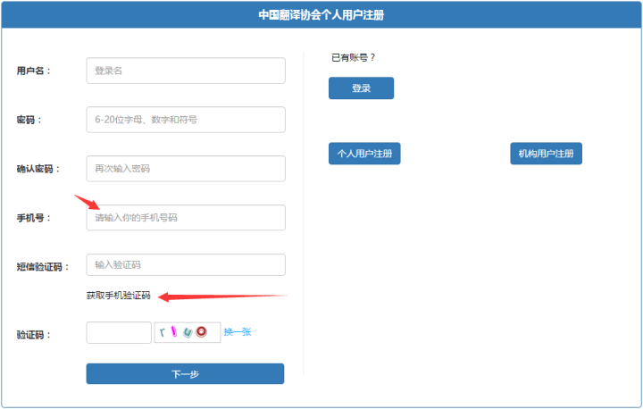 | 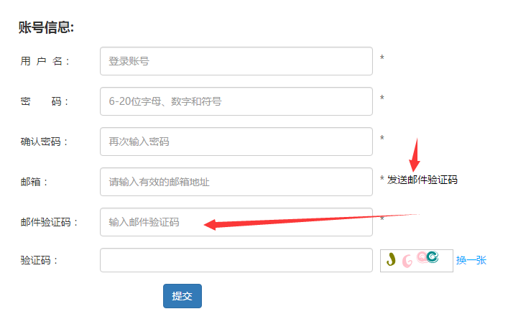
1.3  激活 | 新注册个人用户需要完成实名认证后才可以激活“我的TAC”中除“订阅”以外的所有服务功能； | 机构用户账号注册后登录，还需要经管理员人工审核后方可激活除“订阅”以外的所有其他功能；
 | 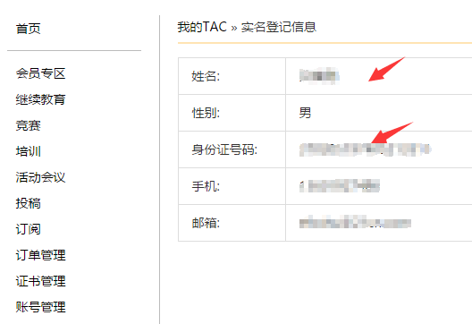 | 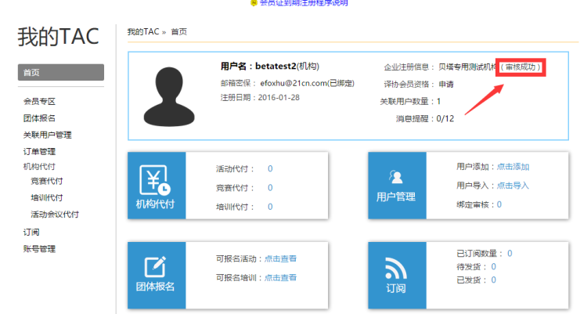
1.4  译协会员 | 已经是译协的个人会员无需注册，直接凭会员编号作为用户名和身份证后6位数字作为初始密码登录；初次登录时系统会提示手机短信验证并重设密码；完成上述操作后，即可正常使用“我的TAC”所有功能； | 已经是译协的机构（单位）会员无需注册，直接凭会员编号作为用户名和译协通知发送的密码作为初始密码登录；初次登录时系统会提示邮箱邮件验证并重设密码；完成上述操作后，即可正常使用“我的TAC”所有功能；
 | 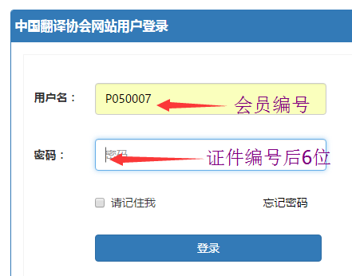 | 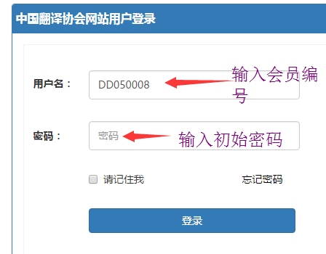

【我的TAC】“首页”和“会员专区”
 | 个人用户 | 机构用户
2.1  首页 | 在【我的TAC】>>〖首页〗纵览当前可选择的产品服务的最新动态，查阅网站管理用户发送的站内信“通知”； | 在【我的TAC】>>〖首页〗纵览当前可选择的产品服务的最新动态，查阅网站管理用户发送的站内信“通知”；
 | 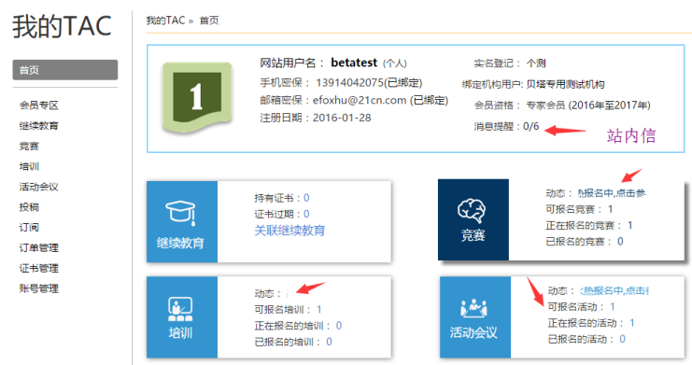 | 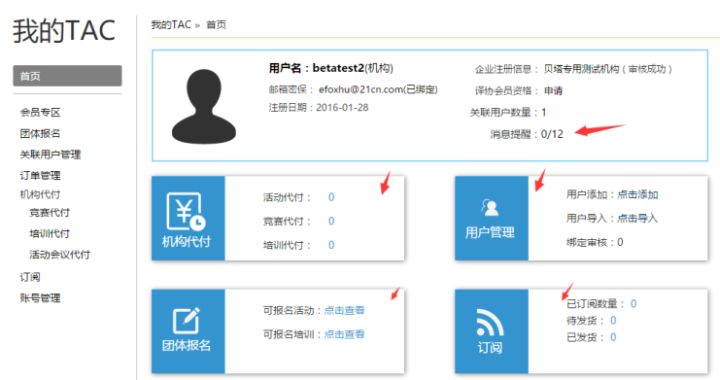
2.2  会员申请 | 在【我的TAC】>>〖会员专区〗直接申请中国翻译协会个人会员资格；选择申请会员类型 >> 填写/提交申请资料 >> 获知审核结果 >> 缴纳会员费，激活会员资格 >> 享受会员专属折扣/服务； | 在【我的TAC】>>〖会员专区〗直接申请中国翻译协会机构（单位）会员资格；选择申请会员类型 >> 填写/提交申请资料 >> 获知审核结果 >> 缴纳会员费，激活会员资格 >> 享受会员专属折扣/服务；
 | 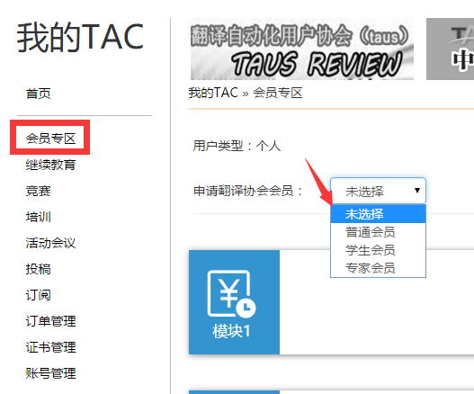 | 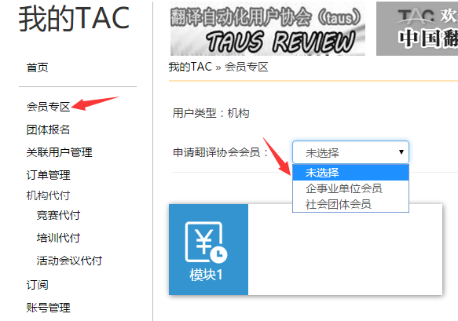
2.3  会员  维护 | 在【我的TAC】>>成为译协会员后，〖会员专区〗用于维护个人会员资料，查看会员证（电子版），查看会费有效期，缴纳会员费； | 在【我的TAC】>>成为译协会员后，〖会员专区〗维护机构（单位）会员资料，查看会员证（电子版），查看会费有效期，缴纳会员费；
 | 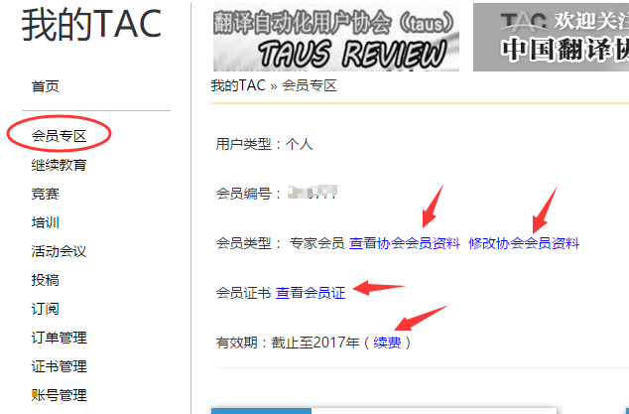 | 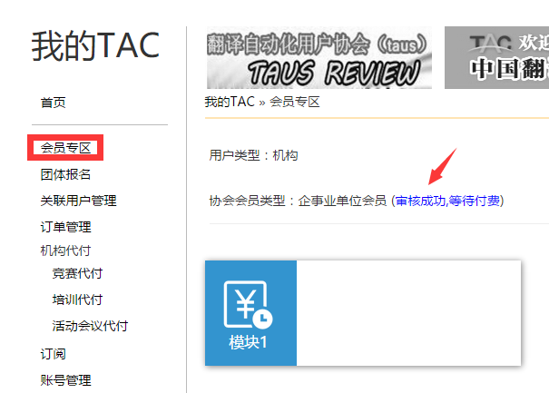

“继续教育”
 | 个人用户 | 机构用户
3.1  说明 | 【我的TAC】>>〖继续教育〗只有绑定了CATTI证书的持证者方可使用； | 无此功能；
绑定操作 | 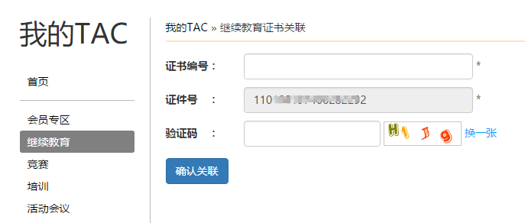
3.2  申请 | 用户的CATTI证书从到期时间前 3个月开始，即可提交继续教育申请；
 | 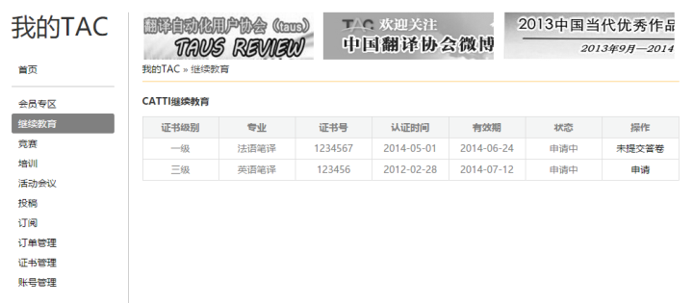
3.3  审核 | 在线提交继续教育申请 >> 查看须知 >> 付费 >> 查看/下载问卷 >> 上传答卷 >> 等待审核结果 >> 成功后证书有效期将自动延长3年；审核不成功可查看原因，按要求修改后重新提交审核；
 | 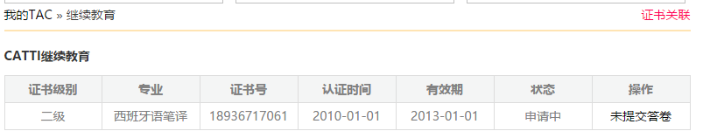
 | 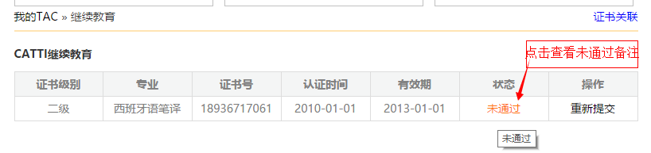
 | 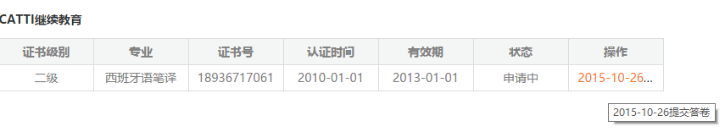
 | 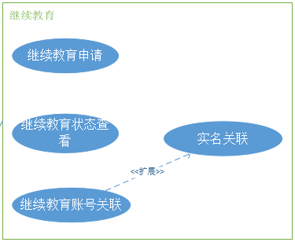

“培训”
 | 个人用户 | 机构用户
4.1  说明 | 【我的TAC】>>〖培训〗只有完成实名认证操作的个人用户方使用；可就译协官网发布的培训项目在线完成报名和获得相关后续服务； | 【我的TAC】>>〖团体报名〗>>培训可就译协官网发布的培训项目在线完成团体报名和获得相关后续服务；
4.2  报名付费 | 个人用户在线提交报名信息，在线支付时可选自己支付或机构代付，还可以选择线下支付； | 机构用户可在线提交团体报名信息并完成团体付费；另外，机构用户还可以为本账号绑定的个人用户账号代付费用，前提条件是该用户账号已提交过绑定机构账号的申请并已经被机构用户确认确立了绑定关系；
 | 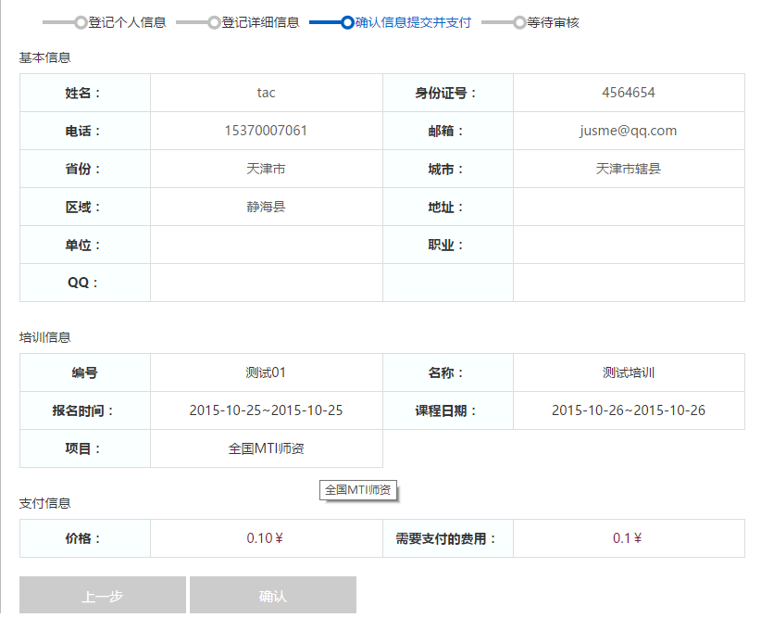 | 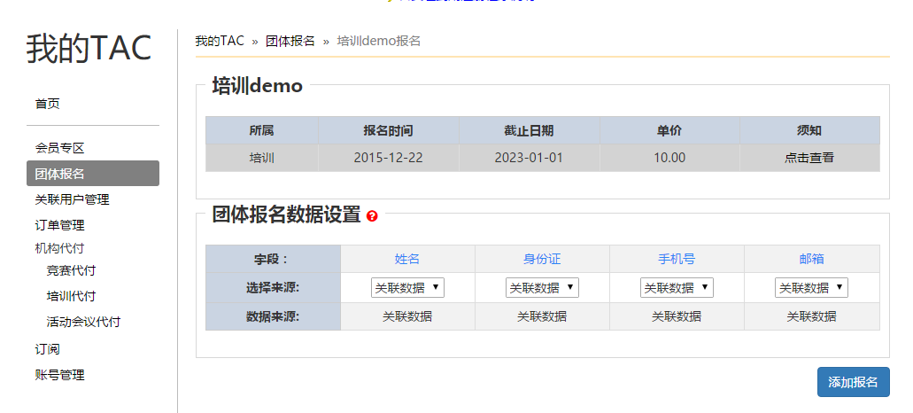  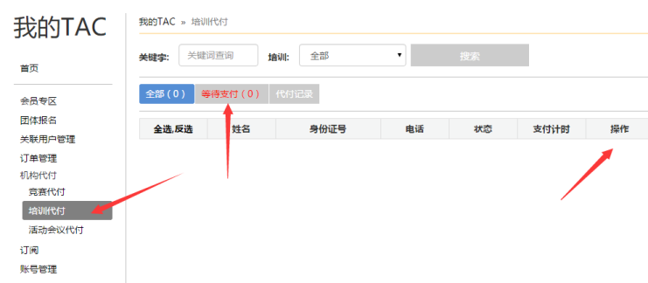
4.3  后续服务 | 完成报名后，个人用户还可在线查看/打印听课证、培训相关素材，培训成绩/证书，并反馈相关该培训课程和讲师的评价等； | 完成报名后，机构用户也可在线查看/打印听课证、培训相关素材，培训成绩/证书，并反馈相关该培训课程和讲师的评价等；
 | 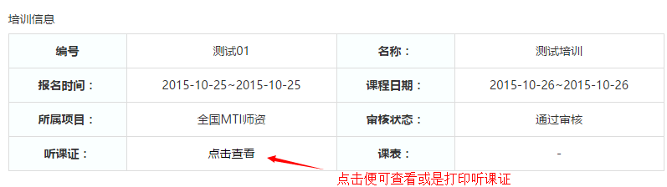
 | 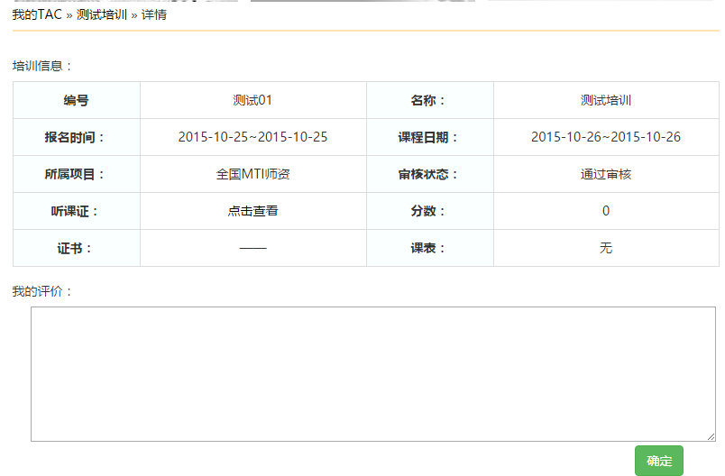

“竞赛”
 | 个人用户 | 机构用户
5.1 | 【我的TAC】>>〖竞赛〗只有完成实名认证操作的用户方可使用；就管理用户发布的竞赛类项目在线完成报名和获得相关后续服务； | 机构用户仅可就译协官网发布的竞赛项目为本机构绑定的个人用户账号提供代付的功能，相关操作可参考上述“培训”业务关于机构代付的说明；
5.2 | 用户竞赛申请提交后由管理员审核。审核成功可上传作品等操作。竞赛结束后可查看证书，分数等。不合格的在允许的状态下可继续提交申请而不用付二次费用；
 | 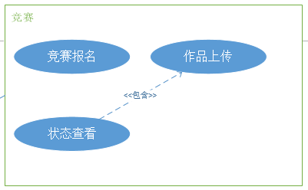
 | 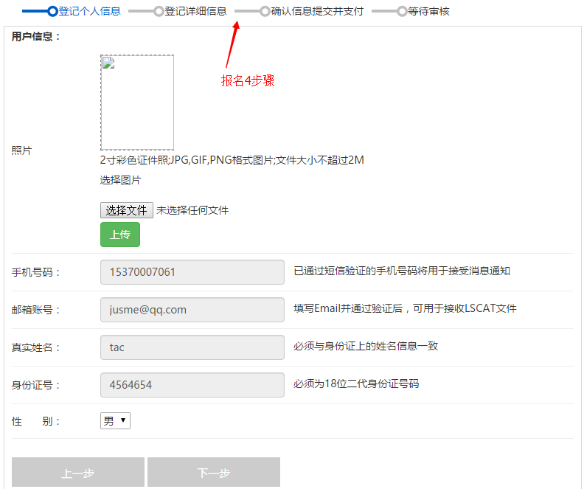
 | 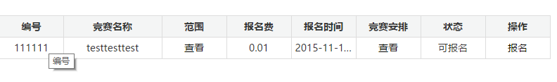

“活动/会议”
 | 个人用户 | 机构用户
6.1 | 【我的TAC】>>〖活动/会议〗只有完成实名认证操作的用户方可使用；就管理用户发布的活动/会议项目在线完成报名和获得相关后续服务； | 【我的TAC】>>〖团体报名〗>>活动/会议可就译协官网发布的该类项目在线完成团体报名和获得相关后续服务；
 | 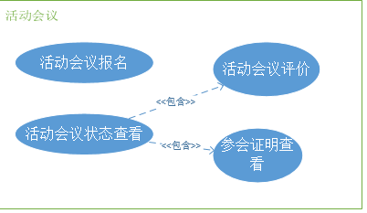
6.2  报名付费 | 个人用户在线提交报名信息，在线支付时可选自己支付或机构代付； | 机构用户可在线提交团体报名信息并完成团体付费；另外，机构用户还可以为本账号绑定的个人用户账号代付费用，前提条件是该用户账号已提交过绑定机构账号的申请并已经被机构用户确认确立了绑定关系；
 | 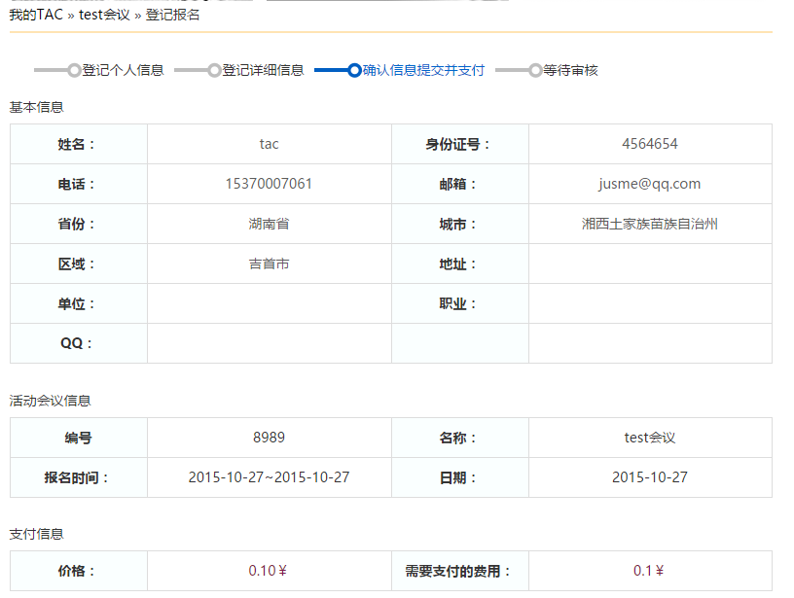 | 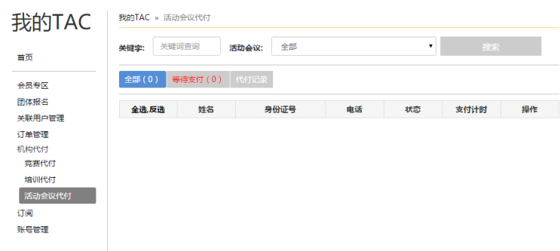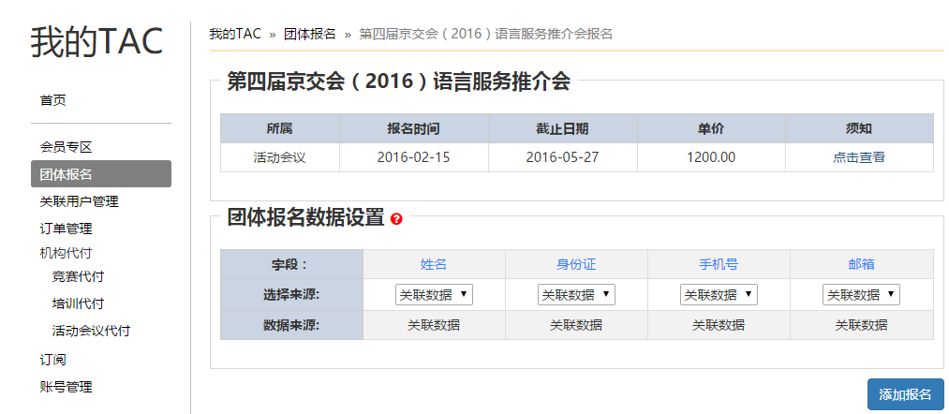
6.3  后续服务 | 完成报名后，个人用户还可在线查看/打印参会证明、并反馈相关该活动/会议的评价等； | 完成报名后，机构用户也可在线查看/打印参会证明、并反馈相关该活动/会议的评价等；
 | 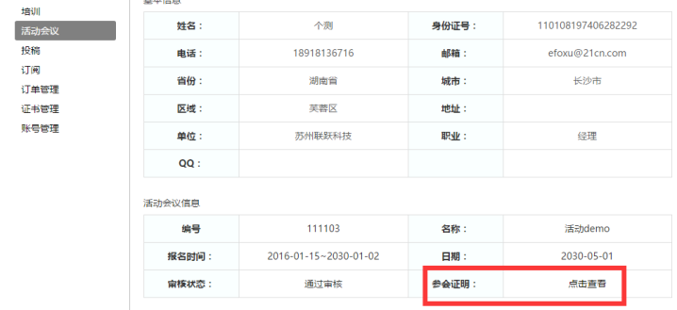

“投稿”
 | 个人用户 | 机构用户
7.1 | 【我的TAC】>>〖投稿〗只有完成实名认证操作的用户方可使用； | 无此功能
 | 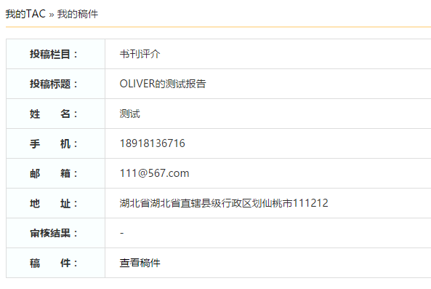
7.2 | 根据用户的TAC会员属性（是否译协会员/会员类型）的不同，可在线提交投稿的数量有相应的限制；
 | 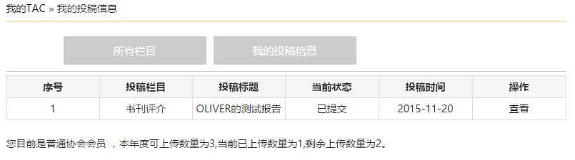
7.3 | 投稿后，用户可查看稿件是否被采用的状态；

“订阅”
 | 个人用户 | 机构用户
8.1 | 订阅要求用户注册登录，不要求用户实名认证也可使用；
8.2 | 用户可通过首页顶部导航条和其他推广位置直接进入可订阅的产品展示页面，选择产品>>确定数量>>加入购物车>>填写收货信息>>支付；【我的TAC】>>〖我的订阅〗可以查看自己订单的具体情况；
 | 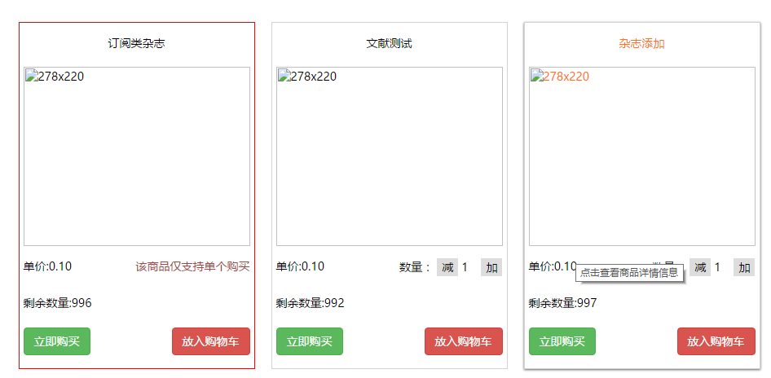
 | 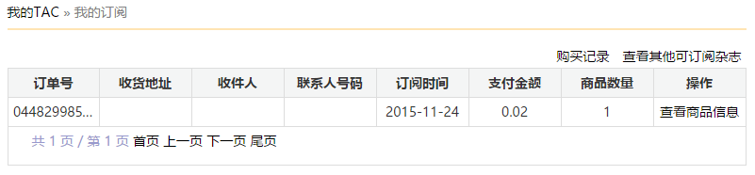
 | 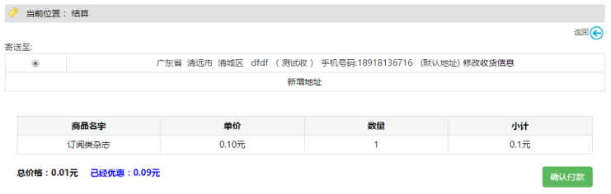

订单管理
 | 个人用户 | 机构用户
9.1  说明 | 【我的TAC】>>〖订单管理〗允许用户集中管理在译协网站上选购的任一项的产品/服务的交易信息。用户可以查看自己的订单信息，并且可以对未支付的订单继续完成支付； | 【我的TAC】>>〖订单管理〗允许用户集中管理在译协网站上选购的任一项的产品/服务的交易信息。用户可以查看自己的订单信息，并且可以对未支付的订单继续完成支付；
 | 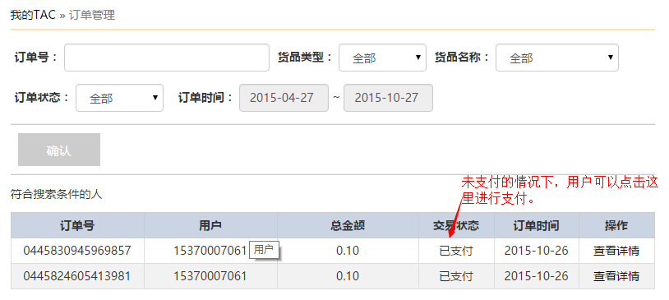
9.2  发票申请 | 用户可就已完成支付的订单在线提交发票申请；
